Конспект внеурочного занятия с элементами формирования естественнонаучной грамотности по физике в 8 классе

«История открытия и действие гальванического элемента.»

Цель занятия: познакомить учащихся с историей открытия гальванического элемента, изучить устройство, принцип работы источника тока (гальванического элемента).

Задачи занятия:
дидактическая – закрепить, обобщить, углубить знания по теме источники электрического тока. Выявить назначение, устройство, работу источника тока; Продолжить формировать естественнонаучную грамотность учащихся

воспитательная – формирование научного мировоззрения, воспитание устойчивого интереса к предмету, положительного отношения к знаниям. совершенствовать информационно-коммуникативные способности;

развивающая – продолжить развитие способов мыслительной деятельности (анализ, сравнение, обобщение), способностей аналитически мыслить, сравнивать, обобщать, поддерживать интерес к изучению объектов и явлений природы, развитие навыков самостоятельной исследовательской деятельности, умение применять полученные знания в быту в конкретных жизненных ситуациях. развитие речи (владение физическими понятиями, терминами), развитие познавательного интереса учащихся.

Планируемые результаты занятия:
Предметные:
Использование знаково-символических средств, в том числе моделей и схем для решения задач;
формирование представлений об источниках тока;
организация усвоения основных понятий по данной теме;
формирование научного мировоззрения учащихся.
Метапредметные:
Развитие умения генерировать идеи;
выявлять причинно-следственные связи;
работать в группе;
пользоваться альтернативными источниками информации; формировать умение анализировать факты при наблюдении и объяснении явлений, при работе с текстом учебника.
Личностные:
Формирование ценностных ориентиров и смыслов учебной деятельности на основе развития познавательных интересов, учебных мотивов;
формирование умений управлять своей учебной деятельностью;
формирование интереса к физике при анализе физических явлений;
формирование мотивации постановкой познавательных задач,
раскрытием связи теории и опыта, развитие внимания, памяти и творческого мышления.
Оборудование: лимон, гвозди, медные монеты, бытовые мультиметры (вольтметры), гальванические элементы. презентация,
- Организационный момент.
Приветствие учащихся на занятии.
«Я желаю тебе добра, ты желаешь мне добра, мы желаем друг другу добра. Если будет трудно - я тебе помогу. - Я рад, что у нас отличное настроение. Надеюсь, что занятие пройдет интересно и увлекательно.»

- Объявление темы занятия
Мотивация учебной деятельности.
Учитель: Сегодня я предлагаю вам начать урок с разгадывания кроссворда, ответив на вопросы кроссворда, вы узнаете тему занятия.
Делим детей на 6 групп (по 4 учащихся)
Вопросы кроссворда
- Как называется заряд, полученный на стеклянной палочке, потертой о шелк?
- Прибор для измерения заряда.
- Частица с положительным зарядом, входящая в состав ядра.
- Из чего состоят молекулы?
- Электрон – это …
- Как называется частица, не имеющая заряда?
- Атом, потерявший или присоединивший электроны
- Единица заряда

 |  |  |  | о | т | р | и | ц | а | т | е | л | ь | н | ы | й
э | л | е | к | т | р | о | с | к | о | п
 |  |  |  | п | р | о | т | о | н
 |  |  |  |  | а | т | о | м
 |  |  |  |  |  |  | ч | а | с | т | и | ц | а
 | н | е | й | т | р | о | н
 |  |  |  |  |  |  | и | о | н
 |  |  |  |  |  |  | К | у | л | о | н

После разгадывания один человек из группы заполняет строки кроссворда на доске. Получается слово «Источник»
После выполнении кроссворда необходимо выйти на тему занятия «История открытия и действие гальванического элемента.»
Учитель: Отлично, все с заданием справились (тема занятия открывается на доске)
Слово «электричество» прочно вошло в нашу жизнь. Мы настолько привыкли к тому, что нас окружают электрические приборы, что даже не замечаем, какую роль они играют в нашей жизни. Вспомните, что происходит, когда у вас дома иногда отключают свет.
(ученики отвечают)
Учитель: Делаем вывод: электричество играет важную роль в нашей жизни и поэтому мы должны знать, что же это такое и как получается. Сегодня мы познакомимся и историей открытия и действием гальванического элемента.

III. Практическая деятельность учащихся
1. Работа с текстом (с литературой)
Историческая справка
При раскопках парфянского поселения, существовавшего в Месопотамии 2200 лет назад, была обнаружена древняя «батарея». С технической точки зрения она представляет собой электрохимический источник тока типа гальванического элемента одноразового действия и состоит из железного стержня и медного листа, свернутого в цилиндр вокруг этого стержня; оба они помещены в керамический горшок из-под виноградного сока. По-видимому, это устройство выполняло роль таинственного источника энергии в процессе нанесения гальванических покрытий из золота или серебра на поверхность металлических предметов.
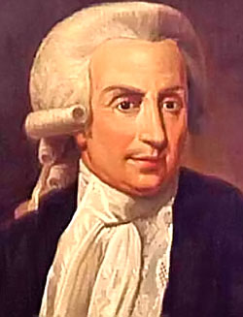
Важнейшим шагом вперед в развитии учения об электрических и магнитных явлениях было изобретение первого источника постоянного тока - гальванического элемента. История этого изобретения начинается с работ итальянского врача Луиджи Гальвани (1737-1798), относящихся к концу XVIII в.
Гальвани интересовался физиологическим действием электрического разряда. Начиная с 80-х гг. XVIII столетия, он предпринял ряд опытов для выяснения действия электрического разряда на мускулы препарированной лягушки. Однажды он обнаружил, что при проскакивании искры в электрической машине или при разряде лейденской банки мускулы лягушки сокращались, если к ним в это время прикасались металлическим скальпелем.3аинтересовавшись наблюдаемым эффектом, Гальвани решил проверить, не будет ли оказывать такое же действие на лапки лягушки атмосферное электричество. Действительно, соединив один конец нерва лапки лягушки проводником с изолированным шестом, выставленным на крыше, а другой конец нерва с землей, он заметил, что во время грозы время от времени происходило сокращение мускулов лягушки.
Для подтверждения этого вывода Гальвани проделал подобный опыт в комнате. Он взял лягушку, у которой спинной нерв был соединен с медным крюком, и положил ее на железную дощечку. Оказалось, что когда медный крючок касался железа, то происходило сокращение мускулов лягушки.
Гальвани решил, что открыл «животное электричество», т. е. электричество, которое вырабатывается в организме лягушки. При замыкании нерва лягушки посредством медного крюка и железной дощечки образуется замкнутая цепь, по которой пробегает электрический заряд (электрическая жидкость или материя), что и вызывает сокращение мускулов.
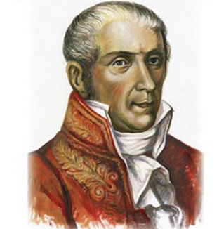
Открытием Гальвани заинтересовались и физики и врачи. Среди физиков был соотечественник Гальвани Алессандро Вольта. (1745 - 1827). Вольта повторил опыты Гальвани, а затем решил проверить, как будут себя вести мускулы лягушки, если через них пропустить не («животное электричество»), а электричество, полученное каким-либо из известных способов. При этом он обнаружил, что мускулы лягушки так же сокращались, как и в опыте Гальвани.
Проделав такого рода исследования, Вольта пришел к выводу, что лягушка является только («прибором»), регистрирующим протекание электричества, что никакого особого «животного электричества» не существует.
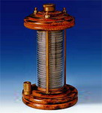
Почему же все-таки в опыте Гальвани мускулы лягушки регистрируютпротекание электрического разряда? Что является в данном случае источником электричества? Вольта предположил, что причиной электричества является контакт двух различных металлов. Алессандро Вольта, познакомившись с работами Луиджи Гальвани и повторив их, заметил, что лапка лягушки начинала двигаться лишь тогда, когда к ней прикасались двумя разными металлами.
Тогда Вольта решил проверить подобное действие на себе. Он взял две монеты, сделанные из разных металлов, и положил их в рот: одну монету на язык, другую — под него. Соединив монеты тонкой проволокой, Вольта почувствовал кисловатый вкус, т. е. в монетах возникал электрический ток. Вольта продолжил опыт. Он положил друг на друга попеременно цинковые и серебряные кружочки, проложив между ними бумагу, смоченную солёной водой, и заметил, что если соединить верхнюю и нижнюю часть этого устройства проволокой, то по ней будет протекать электрический ток.

Действие гальванического элемента.
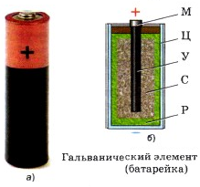
В гальваническом элементе (рис. а) происходят химические реакции, и внутренняя энергия, выделяющаяся при этих реакциях, превращается в электрическую. Изображённый на рисунке 47, б элемент состоит из цинкового сосуда (корпуса) Ц. В корпус вставлен угольный стержень У, у которого имеется металлическая крышка М. Стержень помещён в смесь оксида марганца (IV) МпO2 и размельчённого углерода С. Пространство между цинковым корпусом и смесью оксида марганца с углеродом заполнено желеобразным раствором соли (хлорида аммония NH4Cl) Р.
В ходе химической реакции цинка Zn с хлоридом аммония NH4Cl цинковый сосуд становится отрицательно заряженным.
Оксид марганца несёт положительный заряд, а вставленный в него угольный стержень используется для передачи положительного заряда.
Между заряженными угольным стержнем и цинковым сосудом, которые называются электродами, возникает электрическое поле. Если угольный стержень и цинковый сосуд соединить проводником, то по всей длине под действием электрического поля свободные электроны придут в упорядоченное движение. Возникнет электрический ток.
Гальванические элементы — самые распространённые в мире источники постоянного тока. Их достоинством является удобство и безопасность в использовании.

2. Практическая работа. Изготовление гальванического элемента

Батарейка из лимона.
Для того чтобы сделать батарейку из фрукта и подручных материалов, понадобятся следующие компоненты:
- лимон;
- стальной предмет;
- медный предмет;
- два изолированных провода.
Прежде чем приступить к созданию простой батарейки, необходимо зачистить стальной и медный предметы. Это можно сделать наждачкой.
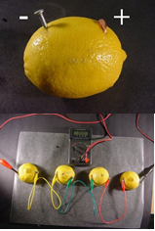
Далее необходимо воткнуть их в лимон на расстоянии 3-2 см друг от друга. А к импровизированным контактам присоединить провода. Также их можно аккуратно воткнуть в плотную к контактам. Медный элемент будет выступать в качестве плюса, а стальной минуса.
Самодельная батарейка на основе одного лимона или яблока может выдавать примерно 0.5-0.7 Вольт. Этого недостаточно для заряда простого мобильного или приемника. Если нужно напряжение от 3 до 5 Вольт, то вполне возможно это сделать. Нарастание происходит за счет увеличения количества плодов.
Создание батарейки из лимона или яблока возможно благодаря химической реакции между медью и сталью. Протекает она под воздействием кислоты в плодах. Импровизированная батарейка не перестанет работать, пока из фруктов не уйдет кислота или контакты не растворятся.

3. Оценка естественнонаучной грамотности учащихся

Задание «Багдадская батарейка»
Прочитайте введение. Затем приступайте к выполнению заданий, нажав на кнопку с номером задания.

Введение

Первым исследователем находки был немецкий археолог Вильгельм Кёниг, который работал тогда директором Багдадского музея. Артефакт внешне представляет собой керамический сосуд высотой около пятнадцати сантиметров. Его возраст, судя по всему, более двух тысяч лет. Горлышко находки было запечатано смоляной пробкой, над которой виднелись остатки выступавшего из неё железного стержня, за долгое удалив смоляную пробку, обнаружили тонкий медный лист, свёрнутый трубкой. Длина трубки была девять сантиметров, а диаметр равнялся двадцати пяти миллиметрам. Через медную трубку был пропущен железный стержень, нижним концом не доходивший до дна, а верхним выходивший наружу.
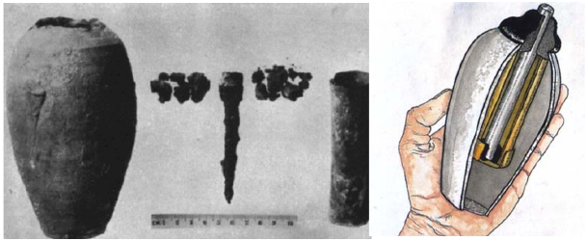
Багдадская батарейка  Задание 1 / 4  Прочитайте текст, расположенный справа. Для ответа на вопрос отметьте нужный вариант ответа.  К какой группе источников тока можно отнести «багдадскую батарейку»?  Отметьте один верный вариант ответа.  ○ Тепловые  ○ Световые  ○ Химические  ○ Механические | ЧТО БЫ ЭТО МОГЛО БЫТЬ?  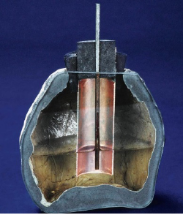Сам Кёниг высказал предположение, что «багдадские сосуды» представляют из себя гальванические элементы. Заполненные кислотой или щёлочью, они могли создавать электрическое напряжение около одного вольта.
Багдадская батарейка  Задание 2 / 4  Прочитайте текст, расположенный справа. Для ответа на вопрос отметьте нужные варианты ответа.  Какие выводы можно сделать из проведённых восьмиклассниками исследований?  Отметьте все верные варианты ответа.  ◻ Чем кислее среда, тем больше напряжение.  ◻ Чем больше площадь медного электрода, тем больше  напряжение.  ◻ Напряжение не зависит от концентрации кислоты.  ◻ Напряжение батарейки с разными электролитами  одинаковое в пределах погрешности прибора.  ◻ Чем выше температура, тем больше напряжение. | СИЛА БАГДАДСКОЙ БАТАРЕЙКИ  Версию Кёнига о том, что находка является батарейкой, подтверждал профессор Дж. Б. Перчински из Университета Северной Каролины. Он создал точную копию «батарейки», наполнил её пятипроцентным винным уксусом и убедился, что между железом и медью создается напряжение в 0,5 вольта. Восьмиклассники вдохновились создать действующую модель археологического артефакта и испытать её действие. Согнули медную пластинку, взяли стальной гвоздь, зафиксировали их, продев через полиуретановую пенку, вставили в глиняный горшочек с уксусом и, действительно, зафиксировали электрическое напряжение. Измерения проводили по нижней шкале вольтметра.  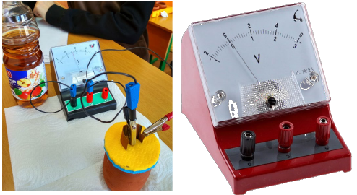 Ребятам стало интересно, от чего зависит создаваемое напряжение, и они стали экспериментировать. Результаты их исследований приведены в таблице ниже.  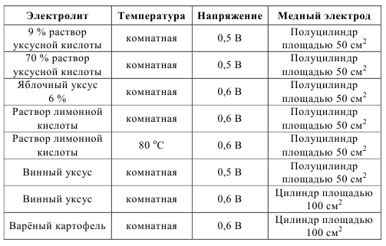
Багдадская батарейка  Задание 3 / 4  Прочитайте текст, расположенный справа. Для ответа на вопрос выберите в выпадающих меню нужные варианты ответа.  Выберите в каждом выпадающем меню тот элемент багдадской батарейки, который выполняет ту же функцию, что и элемент в современном угольно-цинковом источнике тока.  Выберите нужные варианты ответа в выпадающих меню:  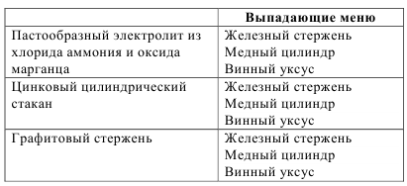 | БАТАРЕЙКА В РАЗРЕЗЕ  Если предположение Кёнига справедливо, то получается, что люди изготавливали источники электрического тока ещё за две тысячи лет до изобретения вольтова столба в 1800 году.  В источнике тока Алессандро Вольта в качестве электродов использовал медную и цинковую пластинки и разделял их смоченной в кислоте тряпочкой. Для увеличения эффекта такое сочетание повторялось много раз, образуя высокий столб (на рисунке – в середине). Крайняя цинковая пластина была отрицательным полюсом батареи, а крайняя медная пластина – положительным полюсом.  Медный цилиндр в багдадской батарейке тоже мог служить положительным полюсом, а железный гвоздь выступать отрицательным полюсом.  Современные элементы питания выглядят совсем не похоже на  багдадскую батарейку. На рисунке (внизу справа) показано устройство самых распространенных гальванических элементов – угольно-цинковых: между положительно заряжающимся графитовым стержнем и отрицательно заряжающимся цинковым цилиндром находится пастообразный электролит из хлорида аммония и оксида марганца.  Несмотря на отличия, принцип действия этих батареек один и тот же.  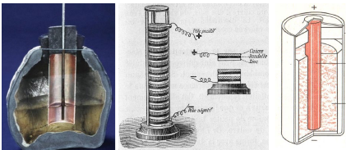
Багдадская батарейка  Задание 4 / 4  Прочитайте текст, расположенный справа. Для ответа на вопрос отметьте нужные варианты ответа.  Какие из приведённых ниже аргументов опровергают гипотезу использования багдадских батареек в качестве источника тока для осветительных ламп?  Отметьте два верных варианта ответа.  ◻ В найденной «багдадской батарейке» не было обнаружено  остатков какого-либо электролита.  ◻ Во время раскопок в Селевкии рядом с «багдадскими  батарейками» были обнаружены бронзовые и железные иглы.  ◻ Смоляная пробка покрывает медный цилиндр полностью,  что исключает подключение проводов снаружи.  ◻ Чтобы питать лампочку мощностью один ватт, пришлось  бы составить вместе сорок «багдадских батареек».  ◻ Железный стержень внутри «багдадской батарейки»  должен был быстро «съедаться» коррозией. | ЗАЧЕМ ПАРФЯНАМ БАТАРЕЙКИ?  До сих пор в научном мире нет четкого представления о назначении Селевкийских ваз, как ещё называют багдадские батарейки. Одна из версий состоит в том, что ещё в древнем Египте было электрическое освещение, и багдадские батарейки были его источником. Основной аргумент исследователей, которые придерживаются этой версии, – рельеф из храма богини Хатор в Дендере, созданный в 50 году до новой эры, во времена царицы Клеопатры.  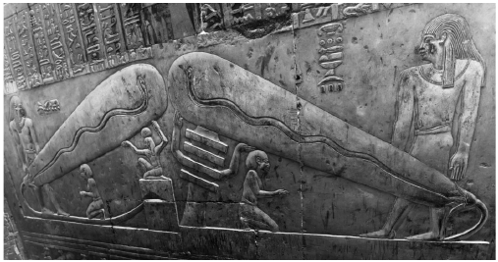  На этом рельефе виден египетский жрец, который держит в руках продолговатый предмет, напоминающий колбу электрической лампы накаливания.  Однако существует многочисленная группа скептически настроенных учёных, утверждающих, что сегодня нет доказательств функционирования селевкийских ваз как электрических батарей. Они предполагают, что эти сосуды использовались для хранения священных свитков из пергамента или папируса.

Характеристики заданий и система оценивания
ЗАДАНИЕ 1. БАГДАДСКАЯ БАТАРЕЙКА (1 ИЗ 4).
ХАРАКТЕРИСТИКИ ЗАДАНИЯ:
• Содержательная область оценки: физические системы
• Компетентностная область оценки: научное объяснение явлений
• Контекст: глобальный
• Уровень сложности: низкий
• Формат ответа: задание с выбором одного верного ответа
• Объект оценки: применить соответствующие естественно-научные знания для
объяснения явления
• Максимальный балл: 1
• Способ проверки: программой
Система оценивания:
Балл |  |  | Содержание критерия
1 |  |  | Выбран ответ 3 (Химические).
0 |  |  | Выбран другой вариант ответа или ответ отсутствует
ЗАДАНИЕ 2. БАГДАДСКАЯ БАТАРЕЙКА (2 ИЗ 4).
ХАРАКТЕРИСТИКИ ЗАДАНИЯ:
• Содержательная область оценки: физические системы
• Компетентностная область оценки: интерпретация данных и использование
научных доказательств для получения выводов
• Контекст: личный
• Уровень сложности: высокий
• Формат ответа: задание с выбором нескольких верных ответов
• Объект оценки: анализировать, интерпретировать данные и делать
соответствующие выводы
• Максимальный балл: 2
• Способ проверки: программой
• Система оценивания:
Балл | Содержание критерия
2 | Выбраны ответы: 3 (Напряжение не зависит от концентрации кислоты), 4  (Напряжение батарейки с разными электролитами одинаковое в пределах  погрешности прибора) и никакие другие.
1 | Выбраны ответы: 3 (Напряжение не зависит от концентрации кислоты), 4  (Напряжение батарейки с разными электролитами одинаковое в пределах  погрешности прибора) и еще один другой.
0 | Выбраны другие варианты ответа или ответ отсутствует.
ЗАДАНИЕ 3. БАГДАДСКАЯ БАТАРЕЙКА (3 ИЗ 4).
ХАРАКТЕРИСТИКИ ЗАДАНИЯ:
• Содержательная область оценки: физические системы
• Компетентностная область оценки: интерпретация данных и использование
научных доказательств для получения выводов
• Контекст: глобальный
• Уровень сложности: низкий
• Формат ответа: задание на установление соответствия
• Объект оценки: применять соответствующие естественно-научные знания для
объяснения явления
• Максимальный балл: 1
• Способ проверки: программой
Система оценивания:

Балл |  | Содержание критерия
1 |  | В выпадающих меню выбрано:  Пастообразный электролит из хлорида аммония и оксида марганца – Винный  уксус  Цинковый цилиндрический стакан – Железный стержень  Графитовый стержень – Медный цилиндр
0 |  | Другой ответ или ответ отсутствует
ЗАДАНИЕ 4. БАГДАДСКАЯ БАТАРЕЙКА (4 ИЗ 4).
ХАРАКТЕРИСТИКИ ЗАДАНИЯ:
• Содержательная область оценки: физические системы
• Компетентностная область оценки: интерпретация данных и использование
научных доказательств для получения выводов
• Контекст: глобальный
• Уровень сложности: средний
• Формат ответа: задание с выбором нескольких верных ответов
• Объект оценки: анализировать, интерпретировать данные и делать
соответствующие выводы
• Максимальный балл: 1
• Способ проверки: программой
Система оценивания:
Балл |  | Содержание критерия
1 |  | Выбраны ответы: 3 (Смоляная пробка покрывает медный цилиндр полностью,  что исключает подключение проводов снаружи), 4 (Чтобы питать лампочку  мощностью один ватт, пришлось бы составить вместе сорок «багдадских  батареек») и никакие другие.
0 |  | Выбраны другие варианты ответа или ответ отсутствует.

III. Рефлексия.

Учитель подводит итог: -
- Что было новым?
- Что было интересным?
У вас на столах лежат кружочки.: нарисуйте на листочках, какой заряд вы получили от сегодняшнего урока. Если всё понятно и понравилось, то рисуете положительный заряд Если вам ничего непонятно, то рисуете отрицательный заряд. Если вам понравился урок, но не всё понятно, рисуете два знака заряда.
– Спасибо за внимание!
– Жду вас на следующее занятие.

